FOTOPAST BUNATY ONE – uživatelský manuál
Fotopasti BUNATY jsou vyrobeny pro ČESKOU a SLOVENSKOU republiku s důrazem na kvalitu zpracování! Fotopasti je možné použít jak na ochranu majetku, tak na sledování zvěře! Fotopasti používají zcela neviditelné noční snímání!
HOT LINE na zákaznický servis 601571036 ( PO – PA 9 – 17 hod)
Prodejce: INFOTO.cz, Točitá 1714/2, 140 00 Praha 4, Tel: 602 803 637
Servisní středisko – sběrné místo. BUNATY s.r.o. Pardubická 222 Srnojedy 53002. Výhradní distributor fotopasti BUNATY pro ČR a SK!
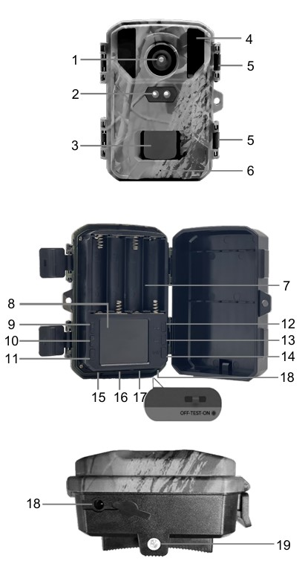
POPIS FOTOPASTI
1. Objektiv
2. Kontrolka
3. Přední pohybový senzor
4. IRLED
5. Západka
6.Mikrofon
7. Přihrádka na baterie
8. Displej
9. Tlačítko Menu
10. Tlačítko OK
11. Tlačítko přehrávání
12. Tlačítko Nahoru/Zachycení
13. Tlačítko Dolů/Video
14. Tlačítko vpravo/Shot
15. Slot pro microSD kartu
16. Typ C USB slot
17.Tlačítko OFF-TEST-ON
18. Port DC adaptéru
19. Slot pro stativ
RYCHLÝ START! Rychlé zapnutí
1.Do fotopasti ze spodní části fotopasti sd kartu. Bez SD karty nikdy fotopast nebude pracovat! Používejte kvalitní SD a SDHC karty o kapacitě 8 až 32GB!
2. Vložte 4x tužkové baterie standartní velikosti
Nyní stačí přepnout fotopast do polohy ON přepínačem ve spodní části fotopasti , následně je fotopast aktivována a připravena k instalaci , fotopast bude snímat na základě pohybu.
NASTAVENÍ FOTOPASTI
- Přepněte přepínač do polohy test. ( levé horní tlačítko)
Nyní se nám zobrazí menu fotopasti. V menu listujeme tlačítky s šipkou nahoru a dolů ( pravé horní a pravé prostřední tlačítko )
Výběr v menu potvrdíme tlačítkem OK (levé prostřední) stejně tak potvrdíme požadované nastavení tlačítkem OK. Návrat do předchozího menu provedeme stiskem tlačítka menu.

MOŽNOSTI NASTAVENÍ V MENU FOTOPASTI
MOD – Můžete nastavit zda fotopast při zachycení pohybu má zaznamenat fotografii nebo natočit video a nebo obojí současně
Rozlišení fotky – nastavíte požadované rozlišení fotografií
Sériové snímání – Můžete nastavit sekvenci snímání kdy při zachycení pohybu fotopast pořídí, až 10 fotografií v těsném sledu za sebou
Rozlišení videa – nastavíte rozlišení fotografií
Délka videa – nastavíte délku videa
Záznam zvuku – nastavíte zda má fotopast u videa pořizovat také zvuk
Prodleva – Nastavujeme prodlevu mezi snímky zachycené pohybovým čidlem. Příklad: nastavení 1 minut, Fotopast zaznamená pohyb udělá požadovaný záznam a následně se na 1 minutu vypne, po minutě se zapne a pokud před fotopastí je stale pohyb udělá další fotografii nebo video , pokud před fotopastí pohyb neni čeká s aktivovaným pohybovým čidlem
Citlivost senzoru – nastavujete citlivost pohybového čidla
Aktivní režim - Zde máme možnost nastavit od kdy do kdy má být Fotopast aktivní, pokud je funkce vypnutá Fotopast bude aktivní celý den
Časosběr - Zde máme možnost nastavit časosběrné snímání , tzn, Fotopast nebude reagovat na pohyb ,ale bude v pravidelném interval pořizovat záznam, například každých 5 minut pořídí jednu fotografii
Jazyk – nastavíte jazyk menu
Nekonečný přepis - Při zapnutí této funkce bude Fotopast nahrávat e smyčce a přehrávat starý záznam na sd kartě po jejím zaplnění
Čas a datum – nastavíte datum a čas
Razítko fotky – Na každé fotografii je zobrazován datum a čas jejího pořízení, zde máme možnost funkci vypnout tak ,aby fotografie byla zcela čistá
Ochrana heslem - Máte možnost Fotopast zaheslovat ! Pozor důrazně doporučujeme si heslo zapamatovat, odblokování Fotopasti neni možné
Formátovat sd kartu - Zde můžeme zformátovat paměťovou kartu a vymazat z ní veškerý záznam
ID zařízení – můžete fotopast očíslovat
Resetovat nastavení – fotopast vrátíte do továrního nastavení
Verze – zobrazí se Vám verze softweru fotopasti
PROHLÍŽENÍ ZÁZNAMU
Pořízený záznam si můžete prohlédnout následovně
1 . vyjmout sd kartu a vložit jí do svého počítače
2. připojit fotopast pomocí kabelu k počítači
3. na displeji fotopasti – přepněte fotopast do polohy test – stiskněte tlačítko PLAY (vlevo dole) nyní tlačítky s šipkou nahoru a dolů ( vpravo nahoře a uprostřed) můžete listovat ve fotografiích.

